Российская академия наук
Федеральное научное бюджетное учреждение Центр теоретических проблем физико-химической фармакологии Российской академии наук

«Утверждаю»
постановление бюро ОФФМ РАН
от ____________2016 года №______

Академик-секретарь Отделения физиологии и
фундаментальной медицины РАН
академик Ю.В. Наточин, дата __________________

ОТЧЕТ

О НАУЧНО-ИССЛЕДОВАТЕЛЬСКОЙ РАБОТЕ

В рамках Программы фундаментальных научных исследований государственных академий на 2013-2020 годы

по теме:
Создание научных основ генетической и метаболической паспортизации индивидуализации воздействия химических соединений на биологические системы живых организмов
(для доклада президенту РФ)

Номер государственной регистрации
0120.0 950252

Пункт программы фундаментальных научных исследований государственных академий наук на 2013-2020 гг. 65

Обсуждено и утверждено на Ученом совете ЦТПФХФ РАН
Протокол № 11 от 21.12.2016
директор ЦТПФХФ РАН,  член-корреспондент, д-р биолог. наук, проф. | _________________  подпись, дата | Ф.И. Атауллаханов

Москва 2016
1. “Формирование пространственно-временной иерархии масштабов в нестационарных неоднородных биологических системах”
Обнаружено, что белки свертывания крови концентрируются в локальной области на поверхности прокоагулянтных тромбоцитов ("шапке"). Такое концентрирование приводит к резкому (на два порядка) ускорению мембранных реакций свертывания крови (Рис.1).
Д-р.физ-мат.н., проф. Пантелеев М.А., Подоплелова Н.А. и др.
Опубликовано: Podoplelova NA, Sveshnikova AN, Kotova YN, Eckly A, Receveur N, Nechipurenko DY, Obydennyi SI, Kireev II, Gachet C, Ataullakhanov FI, Mangin PH, Panteleev MA. Coagulation factors bound to procoagulant platelets concentrate in cap structures to promote clotting. Blood. 2016; 128(13): 1745-1755. ИФ=11,847
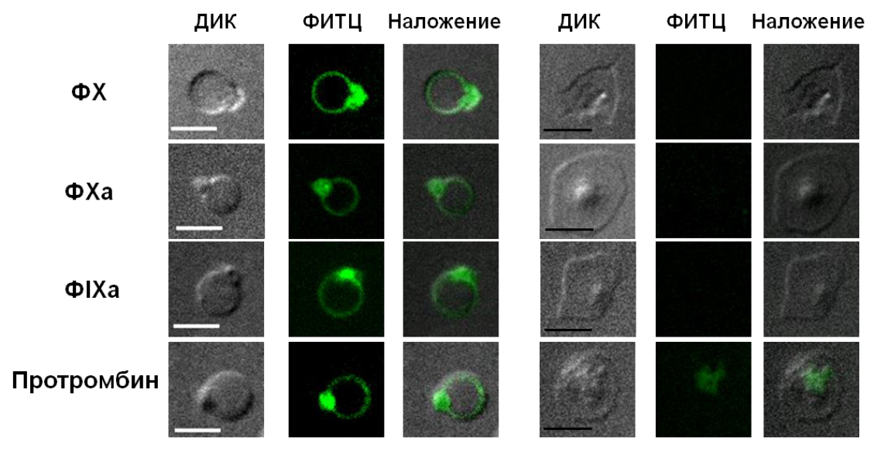
Рис. 1. Распределение факторов IXa, Х, Ха и проторомбина на мембране активированных (слева) и неактивированных (справа) тромбоцитов.
2. “Формирование пространственно-временной иерархии масштабов в нестационарных неоднородных биологических системах”
Выявлен физиологический смысл присутствия двух тромбиновых рецепторов PAR1 и PAR4 на мембране тромбоцитов. Комбинация быстрого, нестабильного и высокоаффинного PAR1 с PAR4 дает быстрый, стабильный и зависящий от концентрации ответ (Рис. 2).
Д-р.физ-мат.н., проф. Пантелеев М.А., к.б.н. Свешникова А.Н. и др.
Опубликовано: Sveshnikova AN, Balatskiy AV, Demianova AS, Shepelyuk TO, Shakhidzhanov SS, Balatskaya MN, Pichugin AV, Ataullakhanov FI, Panteleev MA. Systems biology insights into the meaning of the platelet's dual-receptor thrombin signaling. J Thromb Haemost. 2016; 14(10): 2045-2057. ИФ=5,565
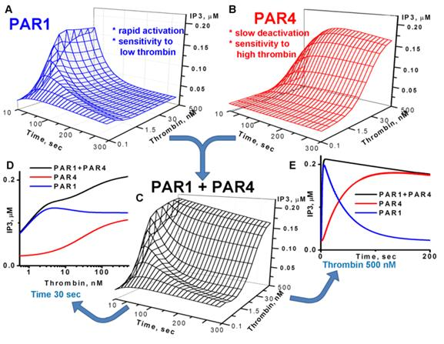
Рис. 2. Зависимость ответа тромбоцитов на стимуляцию рецепторов PAR1 и PAR4 от дозы тромбина и от времени.
3. “Разработка нового лекарства для остановки и предотвращения кровотечений у пациентов, страдающих от гемофилии А и В и других нарушений гемостаза, основанного на продлении времени жизни”
Внесение мутаций (в частности, замены Phe9Thr) в протеаза-связывающую петлю инфестина-4 (ингибитора фактора свертывания XIIa) приводит к стабилизации петли в канонической конформации и к увеличению селективности к фактору XIIa на два порядка (Рис. 3).
Д-р.физ-мат.н., проф. Пантелеев М.А., Колядко В.Н. и др.
Опубликовано: Kolyadko VN, Lushchekina SV, Vuimo TA, Surov SS, Ovsepyan RA, Korneeva VA, Vorobiev II, Orlova NA, Minakhin L, Kuznedelov K, Severinov KV, Ataullakhanov FI, Panteleev MA. New Infestin-4 Mutants with Increased Selectivity against Factor XIIa. PLoS One. 2015 Dec 15;10(12):e0144940. ИФ=3.057
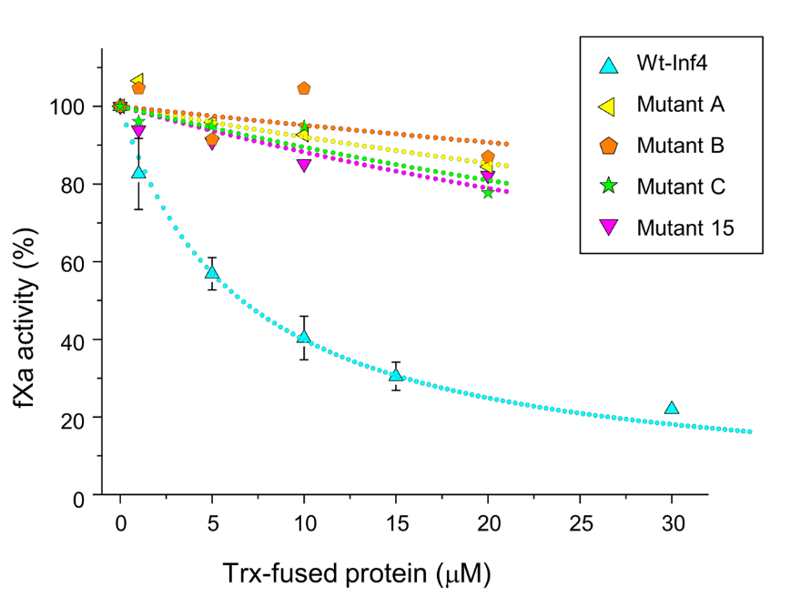
Рис. 3. Мутанты инфестина-4 не ингибируют активность фактора Ха.

4. “Исследование динамики и механизмов кальциевых осцилляций, коллапса митохондрий и экспонирования фосфатидилсерина в тромбоцитах крови при активации”
Активация тромбоцитов является результатом поглощения кальция митохондриями; этот процесс обратим, запускается в каждой митохондрии индивидуально и обеспечивает деление активированных тромбоцитов на субпопуляции (Рис. 4).
Д-р.физ-мат.н., проф. Пантелеев М.А., Обыденный С.С. и др.
Опубликовано: Obydennyy SI, Sveshnikova AN, Ataullakhanov FI, Panteleev MA. Dynamics of calcium spiking, mitochondrial collapse and phosphatidylserine exposure in platelet subpopulations during activation. J Thromb Haemost. 2016; 14(9): 1867-1881. ИФ=5,565
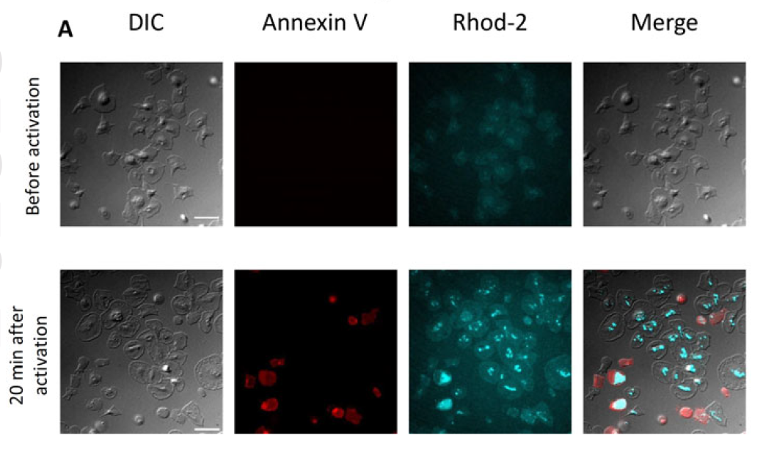
Рис. 4. Динамика кальция в митохондриях активированных тромбоцитов.

5. “Изучение фундаментальных основ восстановительных и регенеративных процессов - принципов и механизмов формирования динамических (диссипативных) структур”
Пространственно-временная регуляция Авроры Б (необходимой клеточной киназы, регулирующей процесс деления клетки) управляется бистабильным реакционно-диффузионным механизмом (Рис. 5).
Д.б.н. Атауллаханов Ф.И., к.б.н. Зайцев А.В. и др.
Опубликовано: AV Zaytsev, D Segura-Pena, M Godzi, A Calderon, ER Ballister, R Stamatov, AM Mayo, L Peterson, BE Black, FI Ataullakhanov, MA Lampson, EL Grishchuk. Bistability of a coupled Aurora B kinase-phosphatase system in cell division. Elife. 2016 Jan 14;5:e10644. ИФ=8,303
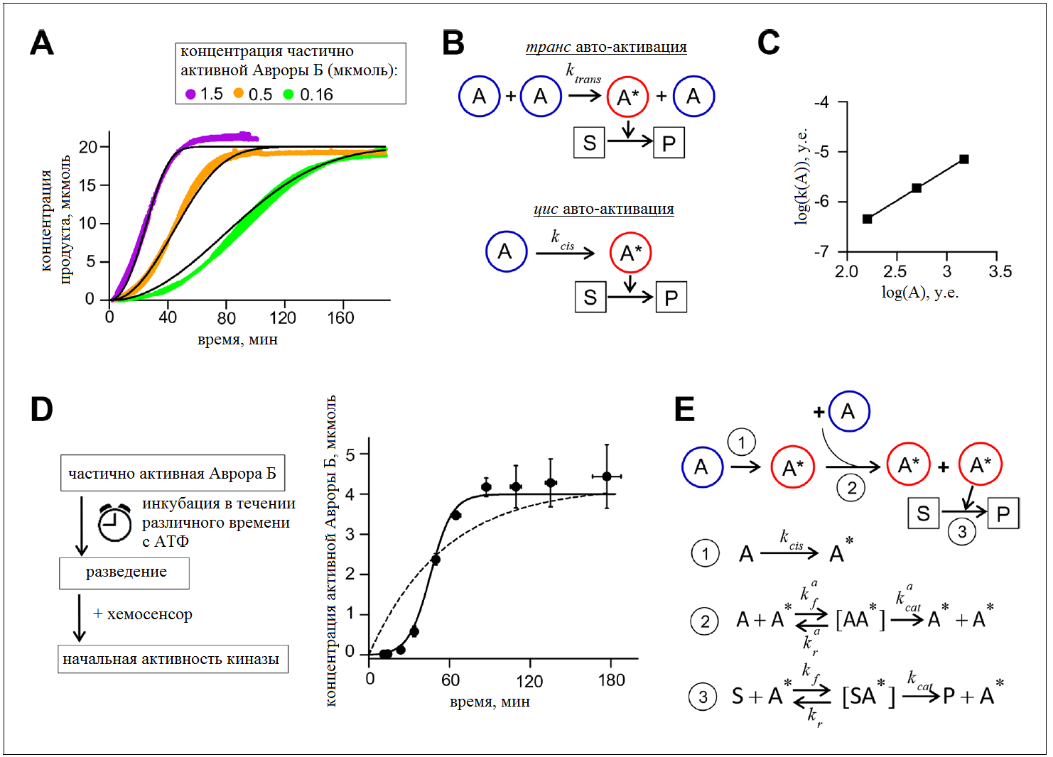
Рис. 5. Авто-активация Авроры Б in vitro.
В 2016 году опубликовано 21 статья в зарубежной печати и 30 статей в отечественной печати (из них 18 статей в журналах, индексированных в базе SCOPUS и Web of Science).

Совокупный Импакт-Фактор 51 статьи за 2016 год - 102,485
Средний Импакт-Фактор по 51 статье – 2,010
Индекс Хирша директора - 32

Директор ЦТПФХФ РАН
член-корр., д.б.н., проф. Атауллаханов Ф.И.

